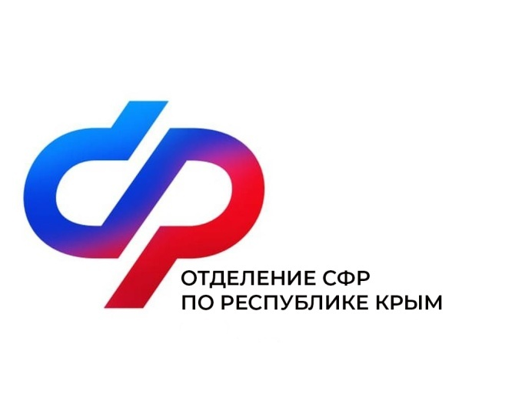

План мероприятий

Центра общения старшего поколения

в г. Белогорск

на январь 2025 года

|  |  |  |
| --- | --- | --- |
| № | Наименование мероприятия | Дата проведения |
| 1 | Урок компьютерной грамотности: «Начальные сведения о ПК» | 13 января  в 10:00 |
| 2 | Шахматный турнир | 16 января  в 10:00 |
| 3 | Встреча с психологом: «Работа с метафорическими картами» | 20 января  в 10:00 |
| 4 | Урок компьютерной грамотности: «Начальные сведения о ПК» | 21 января  в 10:00 |
| 5 | Урок финансовой грамотности с представителями ООО ВТБ на тему – «Виды мошенничества с банковскими картами» | 29 января  в 11:00 |